**Prueba de Concepto**

Diagrama de arquitectura

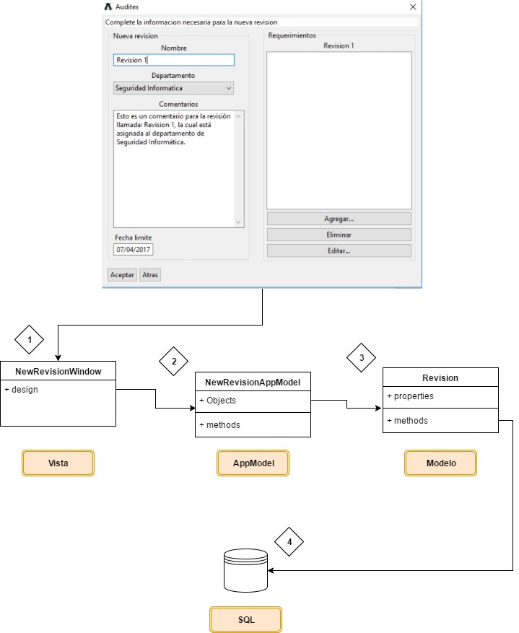

Descripción de componentes

*Window*

Es el objeto que modela la vista de las ventanas que ve el usuario final. En ella se hace referencias a propiedades de su AppModel o métodos allí definidos. Aquí se realizan los bindings. Se utiliza Arena.

*AppModel*

Es el componente que hace de nexo entre la Vista y el Modelo.

Casos de uso

1. Como auditor, quiero generar una nueva Revisión de auditoría y asignarla al área de Seguridad Informática.
2. Como auditado, quiero poder ver la revisión asignada a mi departamento.

### Paso nº 1

Loguearse en la aplicación con usuario y contraseña.

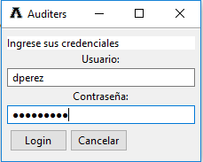

Las credenciales suministradas son validadas en el application model del login, donde se realiza una consulta a la base de datos comparando el usuario guardado en la base, con los datos ingresados. Si los datos coinciden, se abre el menú principal, caso contrario arroja un mensaje de error.

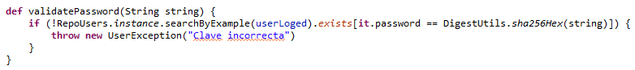

Como las contraseñas se guardan hasheadas en la base de datos, antes de hacer la comparación, se hashea la contraseña ingresada.

### Paso nº 2

Luego de ingresar al menú de Auditor, presionar sobre el botón "Nueva".

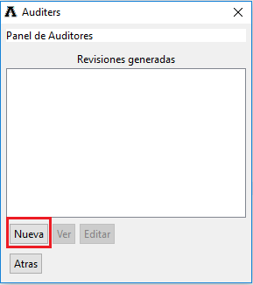

Aquí simplemente se abrirá la ventana para ingresar los datos de la nueva revisión. Esta nueva ventana corresponde a “NewRevisionWindow”

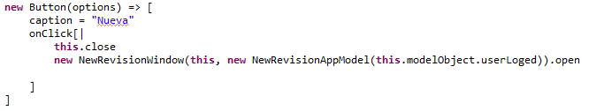

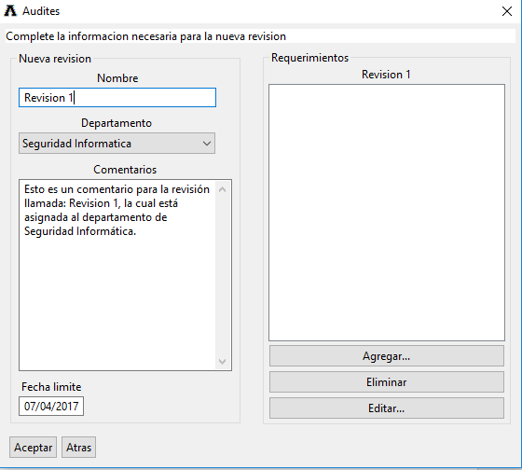

Los datos que se vayan ingresando en la pantalla, van siendo “asignados” a las propiedades de objetos de su AppModel correspondiente. Veamos, por ejemplo:

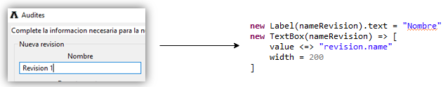

Al llenar el campo con el nombre de la nueva revisión, vemos cómo se asigna a la propiedad “name” del objeto Revision que tiene el AppModel de NewRevisionWindow. Lo mismo sucede con el comentario de dicha revisión:

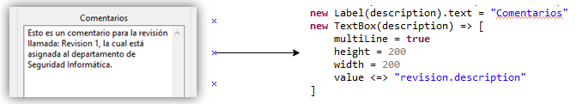

Al seleccionar el departamento al cual va a ser asignada la revisión, el AppModel lanza una consulta a la base de datos para traer todos los departamentos existentes.

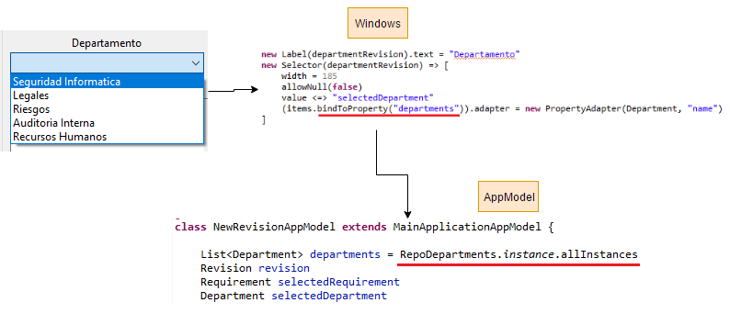

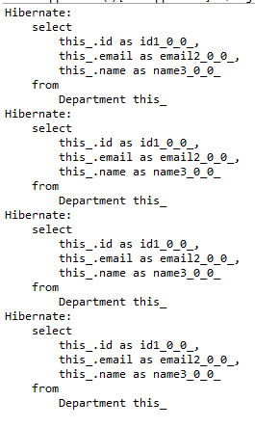

Para crear una nueva revisión, es obligatorio generar al menos un requerimiento. Para ello, se pula sobre el botón “Agregar”.

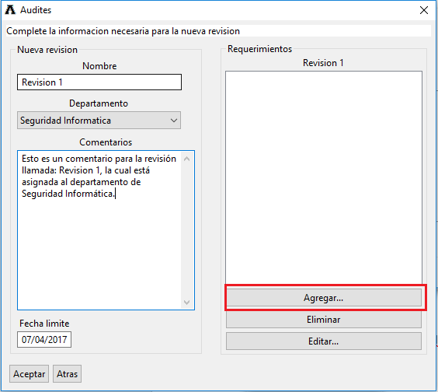

Como los requerimientos van asignados a una revisión, es necesario que primero se guarde la revisión en la base de datos. Veamos lo que ocurre al presionar sobre dicho botón:

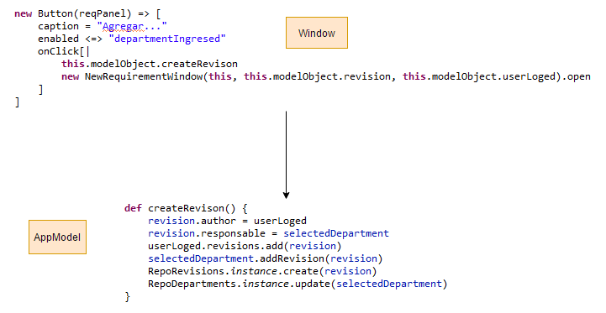

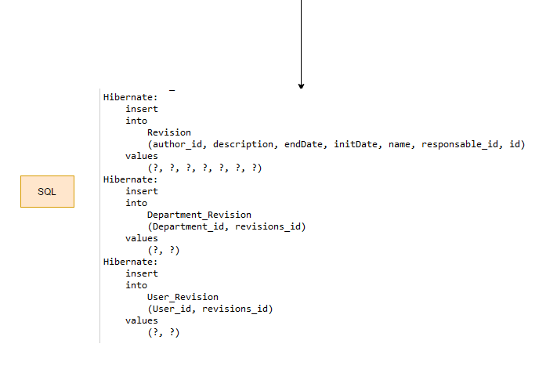

A continuación, se abrirá una nueva ventana (llamada “NewRequirementWindow). En esta ventana se define el nombre del requerimiento y su comentario. Al finalizar se pulsa sobre el botón “Aceptar” y dicho requerimiento se guarda en la base de datos, asociado a la revisión generada.

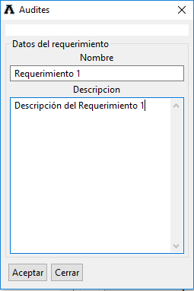

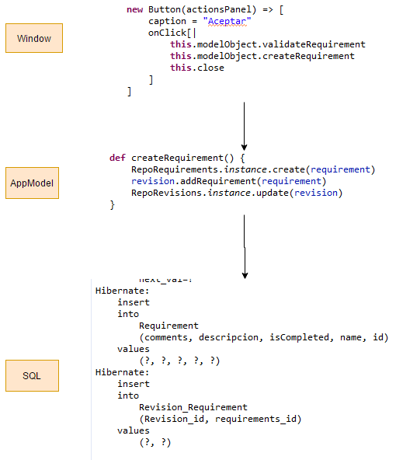

Para finalizar, se pulsa sobre el botón Aceptar. En caso de que se haya agregado más comentarios, o se haya cambiado el nombre de la revisión, éstos cambios van a ser actualizados en la base de datos.

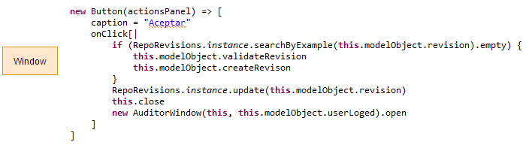

### Paso nº 3

Al ingresar con un usuario que tiene el departamento de Seguridad Informática asignado, podrá visualizar las revisiones a dicho departamento.

